**Министерство образования Республики Беларусь**

Учреждение образования

БЕЛОРУССКИЙ ГОСУДАРСТВЕННЫЙ УНИВЕРСИТЕТ

ИНФОРМАТИКИ И РАДИОЭЛЕКТРОНИКИ

Факультет компьютерных систем и сетей

Кафедра программного обеспечения информационных технологий

Дисциплина: Надежность программного обеспечения (НПО)

ОТЧЕТ

по лабораторной работе №5

Тема работы: Работа в среде Selenium WebDriver

Выполнил

студент: гр.751003 Гринчик В. В

Проверил: Деменковец Д.В.

Минск 2019

**Selenium IDE (Google Chrome)**

Выполняется тестирование сайта сеницкой средней школы имени Я.Купалы.

1. Тест (клики по баннерам)

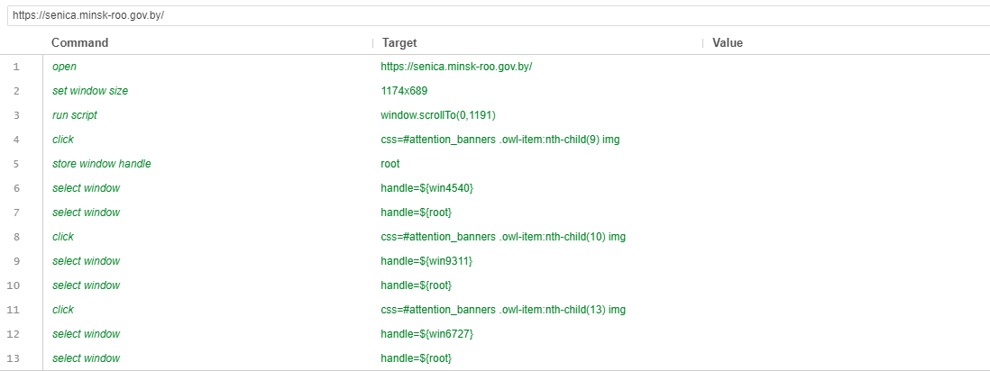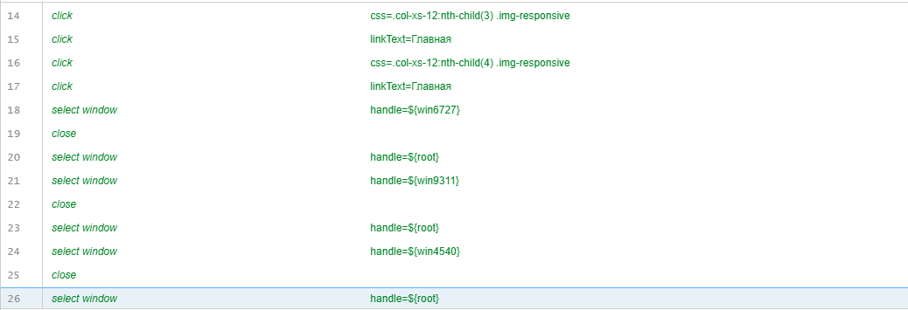

2. Тест (клики по кнопкам меню)

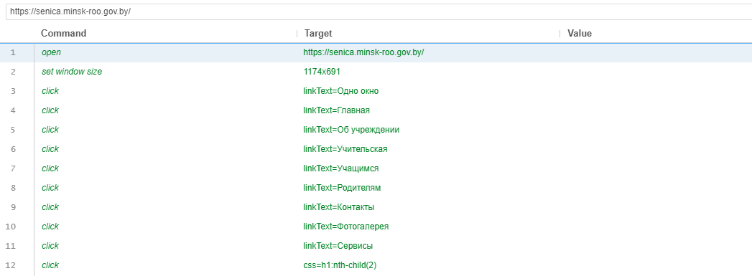

3. Тест (проверка формы электронного сообщения)

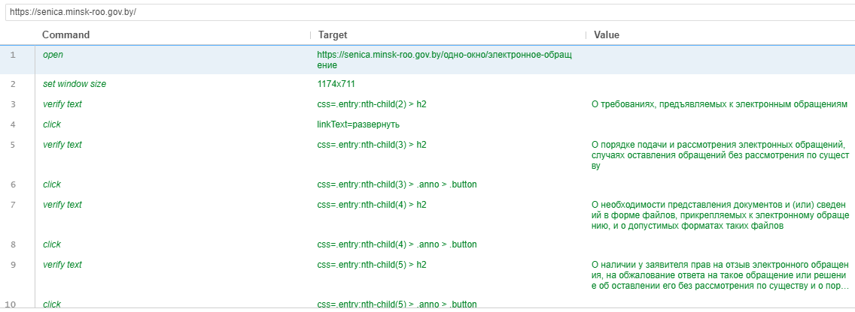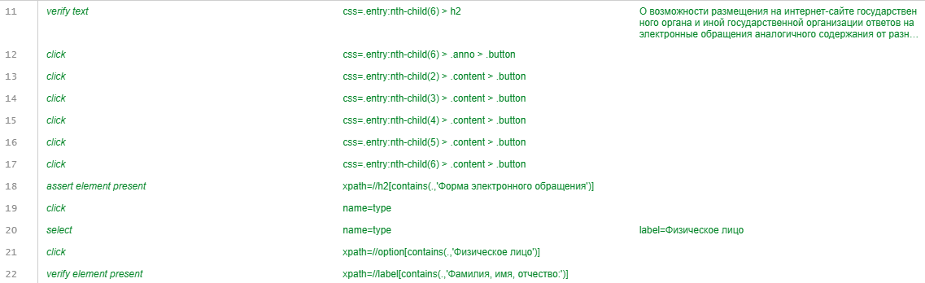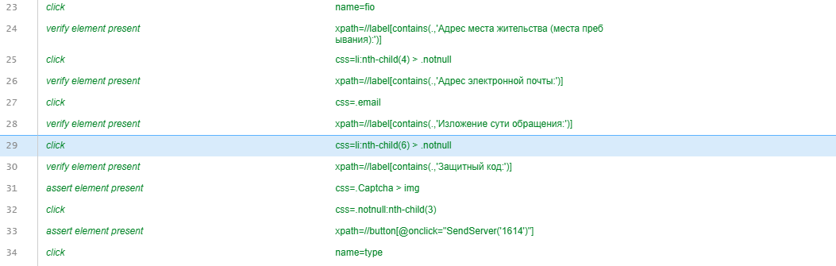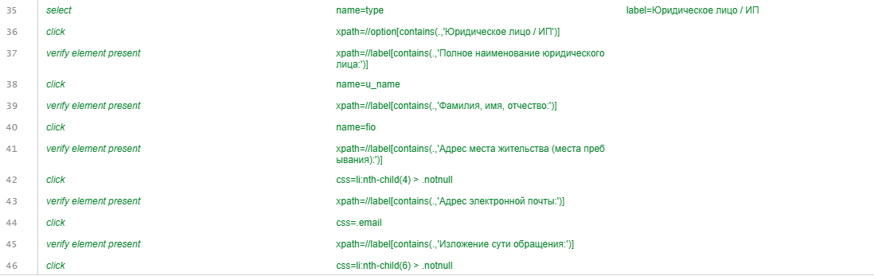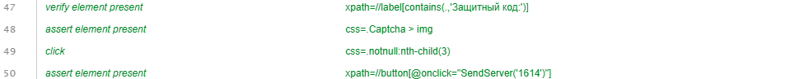

4. Тест (выпадающий список)

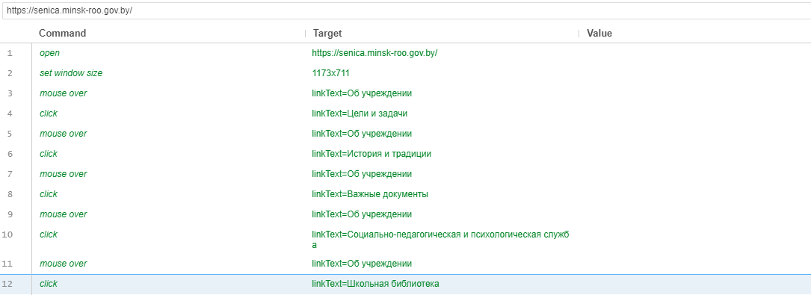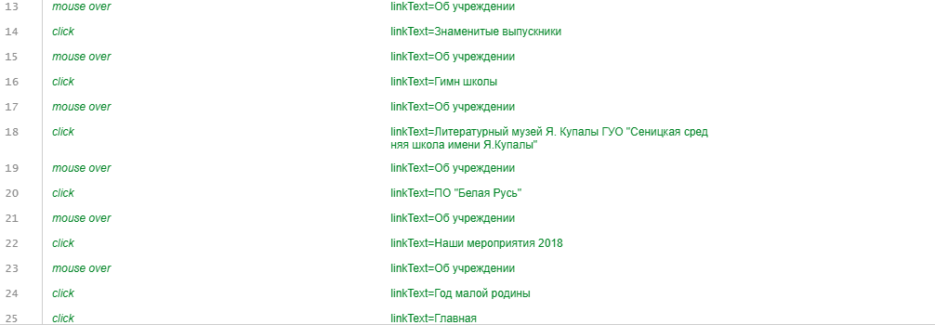

5. Тест (проверка меток главной страницы)

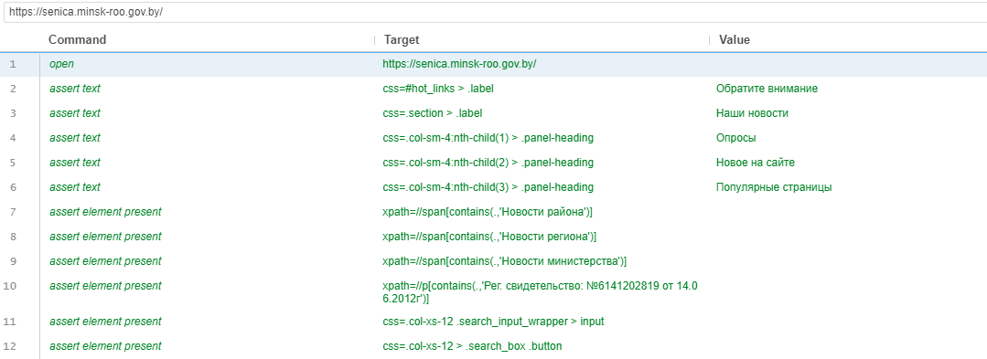

6. Тест (проверка раздела одно окно)

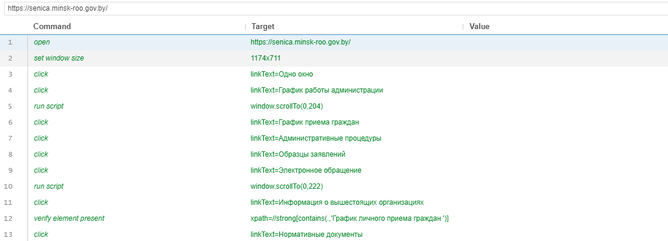

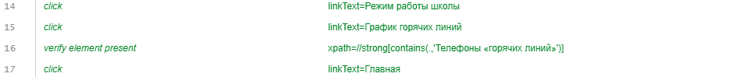

7. Тест (карта сайта)

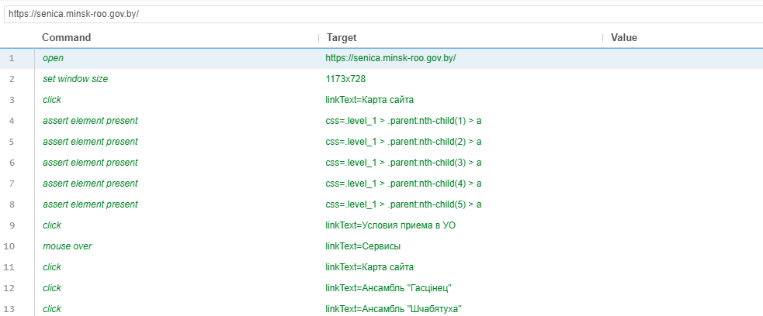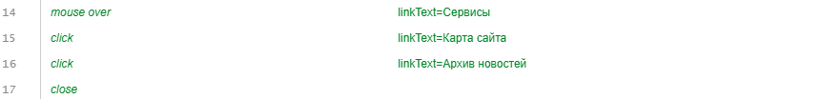

8. Тест (функционал для слабо видящих)

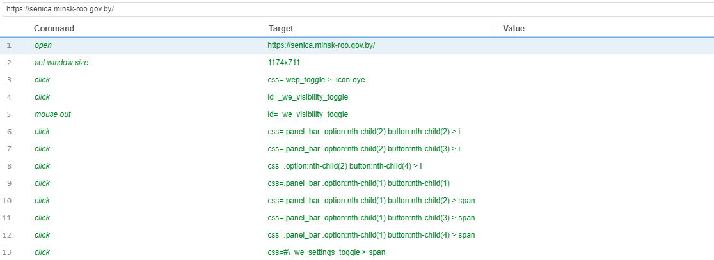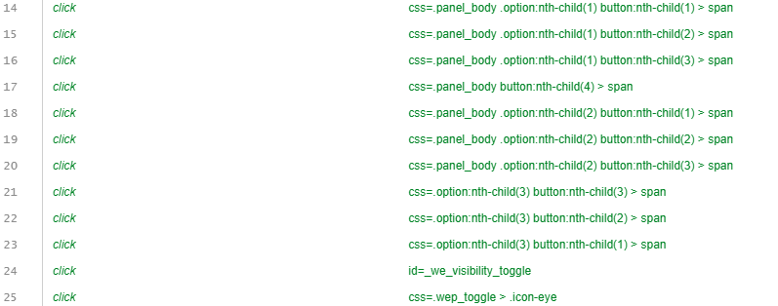

**Selenium Web Driver (IntelliJ IDE)**

package com.company;

import org.openqa.selenium.By;

import org.openqa.selenium.WebDriver;

import org.openqa.selenium.WebElement;

import org.openqa.selenium.firefox.FirefoxDriver;

import java.util.concurrent.TimeUnit;

public class Main {

public static void main(String[] args) throws InterruptedException {

// Create a new instance of the Firefox driver

WebDriver driver = new FirefoxDriver();

driver.manage().timeouts().implicitlyWait(10, TimeUnit.SECONDS);

// Maximize the browser window

driver.manage().window().maximize();

// Visit School

driver.get("https://senica.minsk-roo.gov.by/");

// Check the title of the page

System.out.println("Page title is: " + driver.getTitle());

WebElement element;

element = driver.findElement(By.linkText("Учащимся"));

element.click();

element = driver.findElement(By.linkText("Расписание звонков учебных занятий"));

element.click();

element = driver.findElement(By.linkText("График питания"));

element.click();

element = driver.findElement(By.linkText("График работы факультативов и дополнительных занятий"));

element.click();

element = driver.findElement(By.linkText("График работы объединений по интересам и спортивных секций"));

element.click();

element = driver.findElement(By.linkText("График проведения стимулирующих и поддерживающих занятий"));

element.click();

element = driver.findElement(By.linkText("Общественные организации"));

element.click();

element = driver.findElement(By.linkText("Учащимся"));

element.click();

element = driver.findElement(By.linkText("Школьная газета \"Вокруг школы\""));

element.click();

element = driver.findElement(By.linkText("Абитуриенту"));

element.click();

element = driver.findElement(By.linkText("Репетиционное тестирование"));

element.click();

element = driver.findElement(By.linkText("Главная"));

element.click();

//Find test

element = driver.findElement(By.xpath("//div[@id='footer']/div/div[2]/div/form/div/input"));

// Enter something to search

element.sendKeys("Selenium!");

Thread.sleep(3000);

// Now submit the form

element.submit();

//Close the browser

Thread.sleep(5000);

driver.quit();

}

}